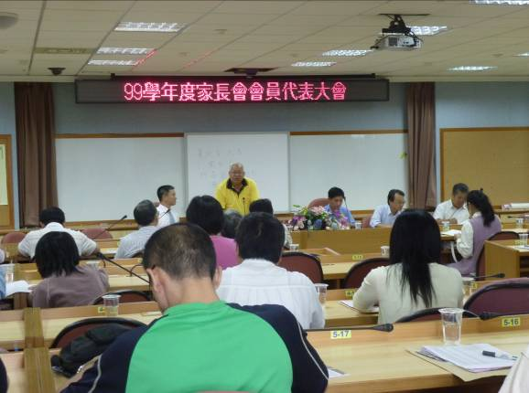
990925家長代表大會
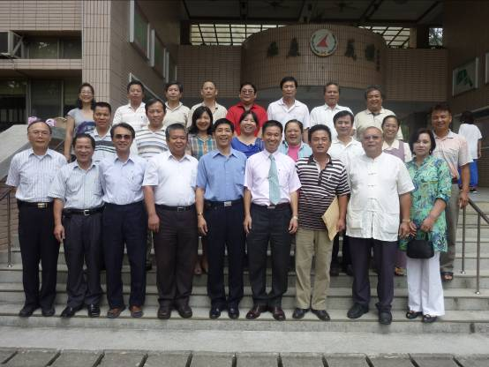
990925家長代表大會
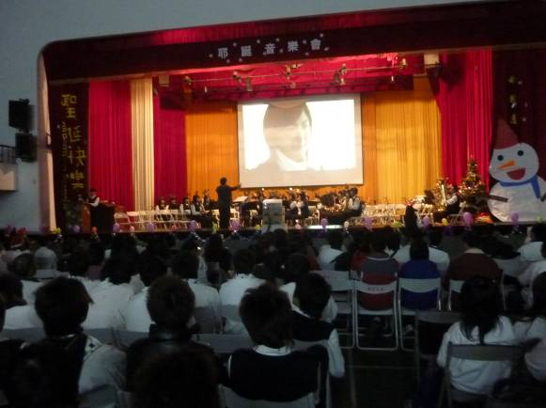
991224聖誕音樂會-家長熱情出席
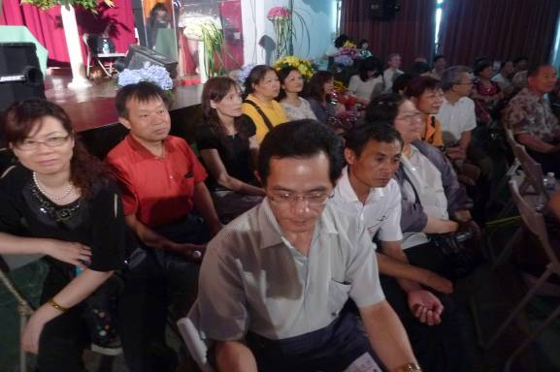
1000610畢業典禮--家長熱情出席
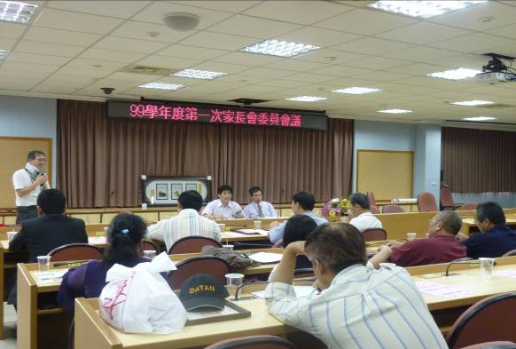
991023第一次家長委員會
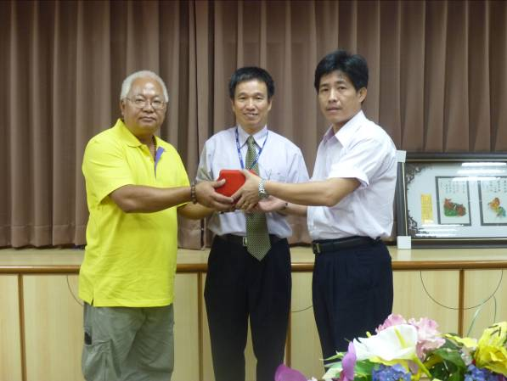
991023第一次家長委員會
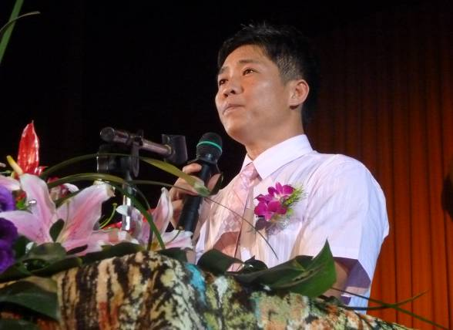
1000610畢業典禮-家長會長代表致辭
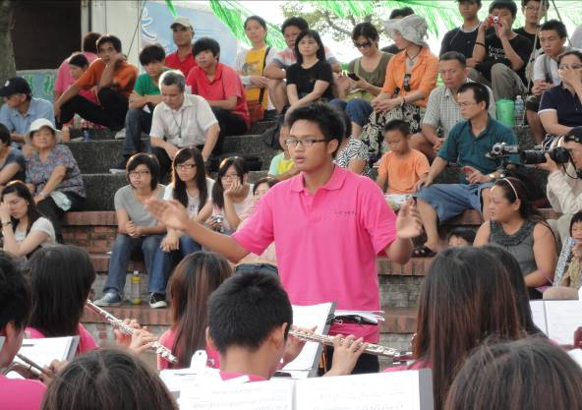
1000814假日音樂饗宴（龍潭大池）--家長熱情出席
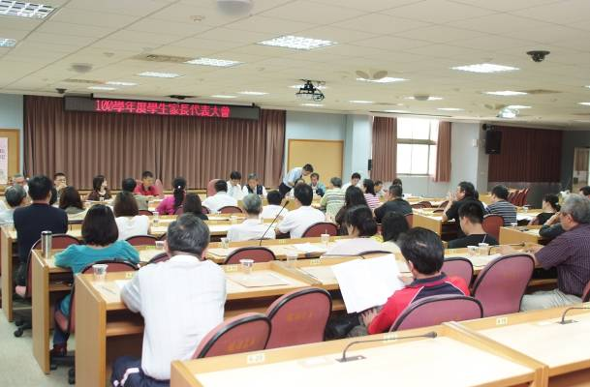
1000924家長代表大會
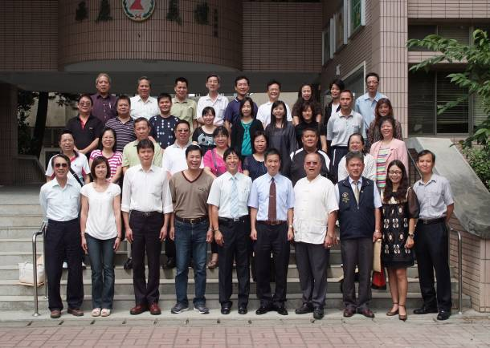
1000924家長代表大會
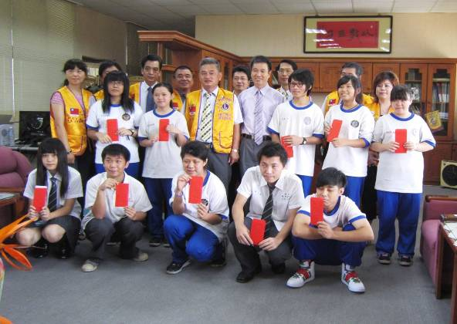
本校魏副會長乘烜捐贈清寒學生獎助金
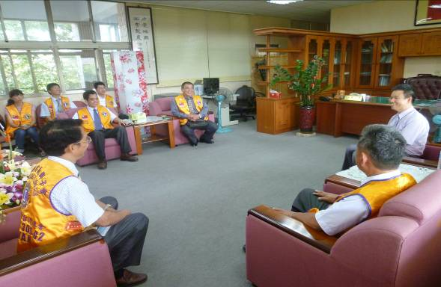
本校魏副會長乘烜捐贈清寒學生獎助金

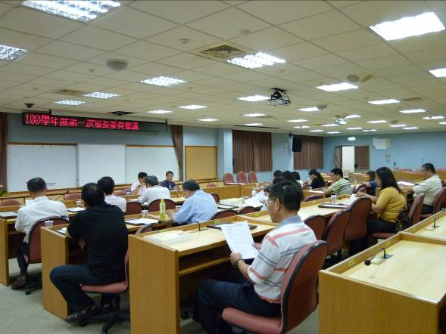
1001029家長委員會
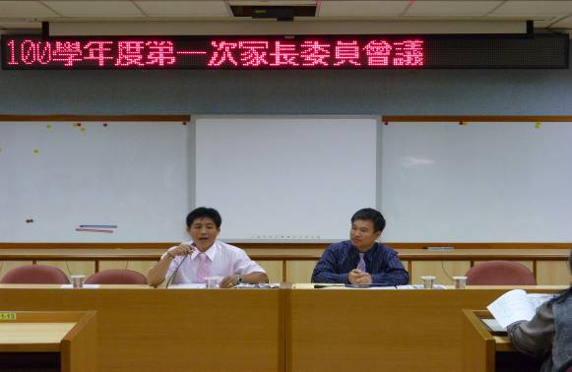
1001029家長委員會
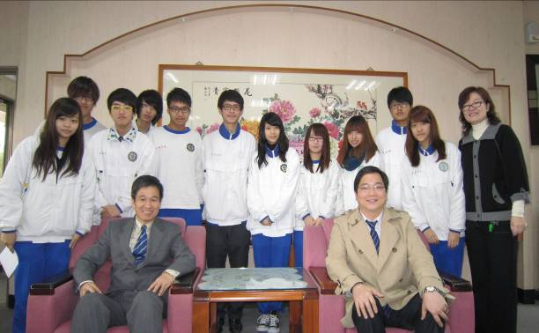
100學年龍英獎學金獲獎學生與校長、會長及學務主任合影
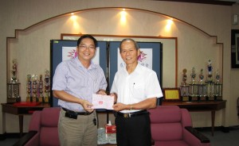
龍英基金會會長黃武勇及黃裕舜捐贈本校獎學金嘉惠學子

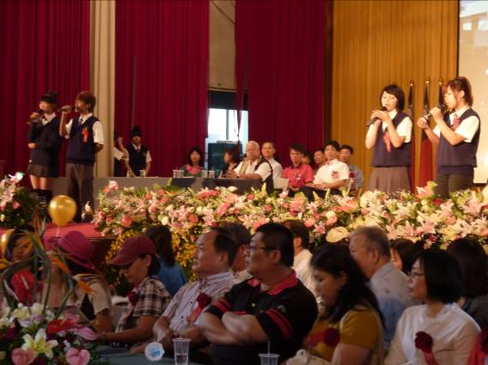
990611畢業典禮---家長熱情出席
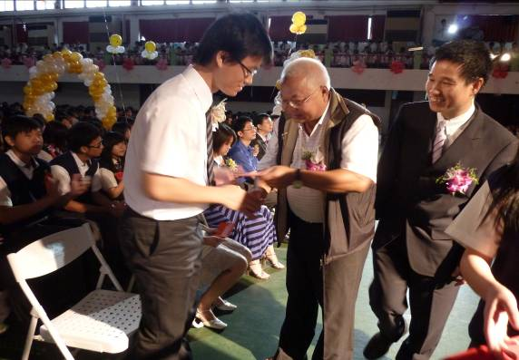
990611畢業典禮---家長會長熱情出席
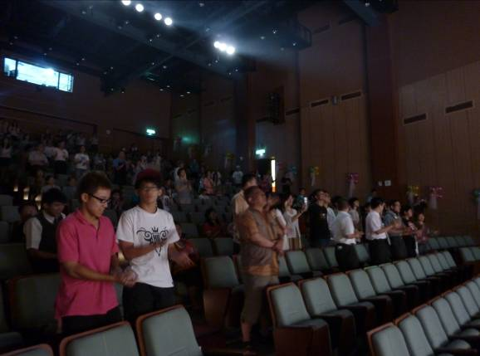
990711鄧雨賢音樂會--家長會長熱情出席
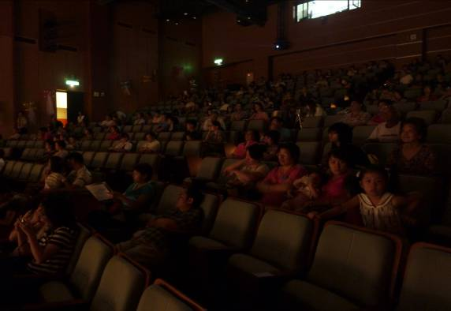
990711鄧雨賢音樂會--家長會長熱情出席
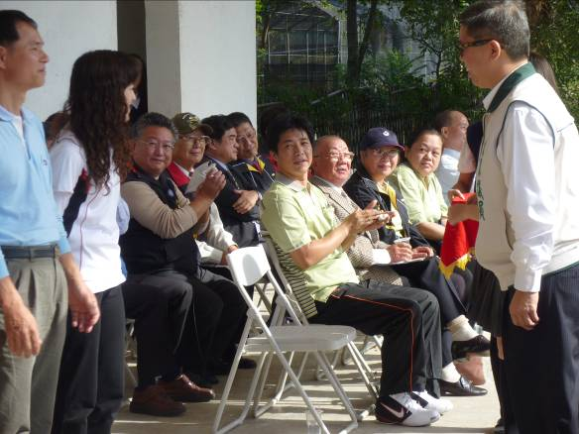
991112 龍潭農工校慶 ---家長熱情出席
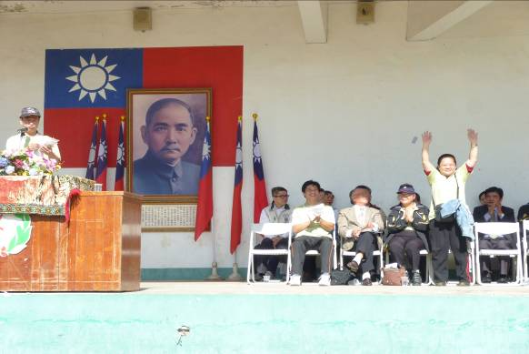
991112 龍潭農工校慶 ---家長熱情出席
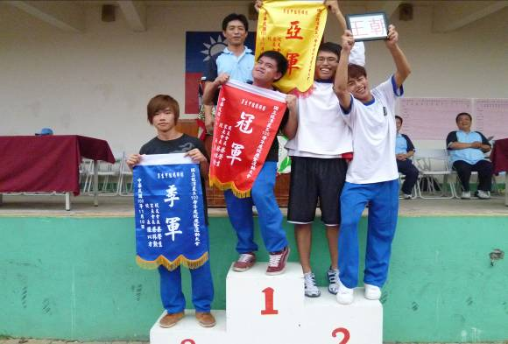
1001117-18校慶----家長熱情出席-家長熱情出席
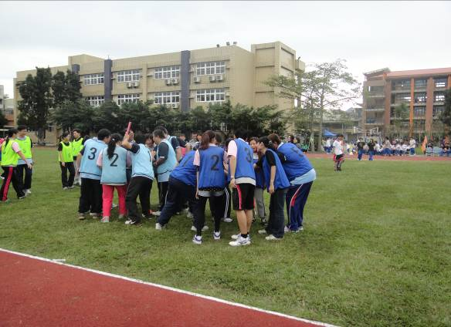
1001117-18校慶--家長熱情參加大隊接力
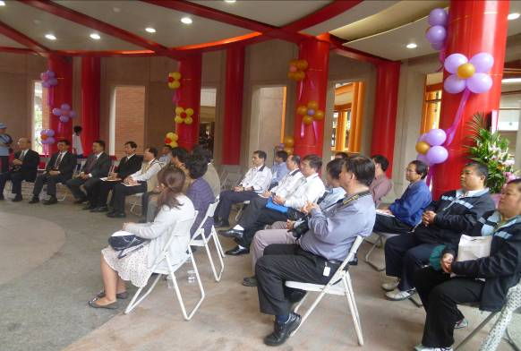
1001117-18校慶暨教學大樓落成典禮----家長熱情出席
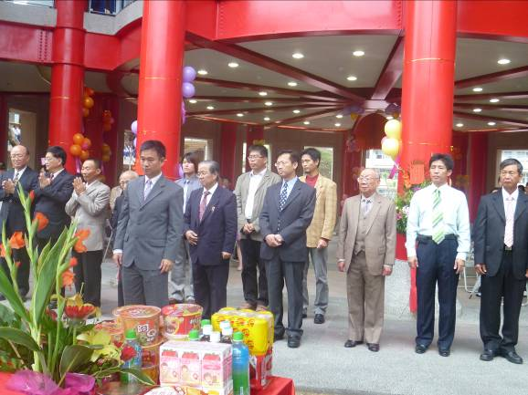
1001117-18校慶暨教學大樓落成典禮----家長熱情出席
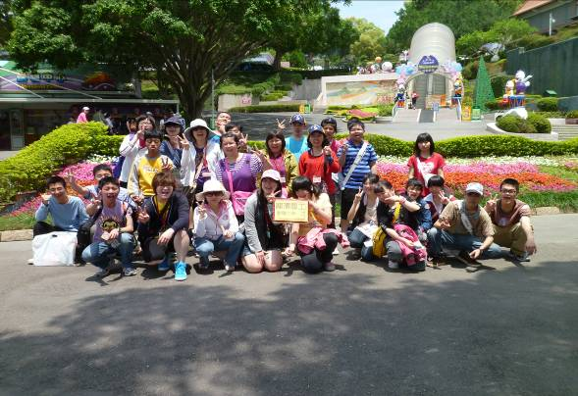
1000427-29高二校外參觀—綜職科家長熱情參加
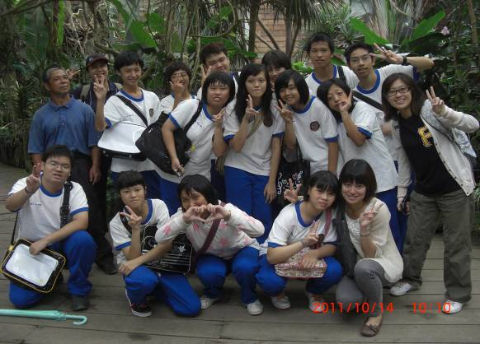
1001014本校綜職科至綠世界校外教學—綜職科家長熱情參加
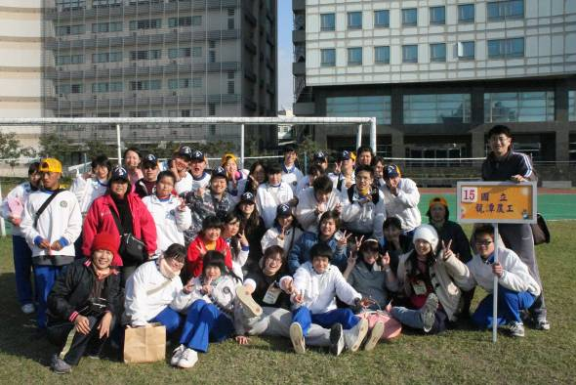
100綜職科參加亞特杯—家長熱情參加

